梅潭胜雪的嫩绿梅友军制作

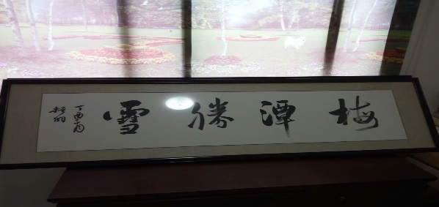
飘忽不定的雾，
载着盘旋的路，
吹皱柔柔的月光，
洒向秀丽考田湖。
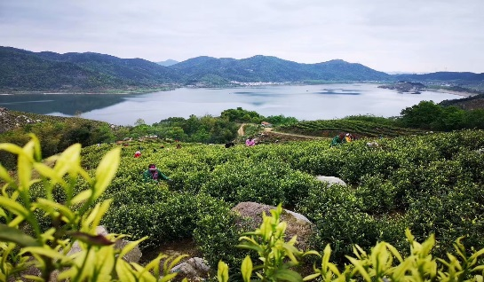 吹皱柔柔的月光，
层层碧波荡漾的茶山，
散发着勾魂的香，
天地灵气的细芽，
轻轻揉成精华的汤。
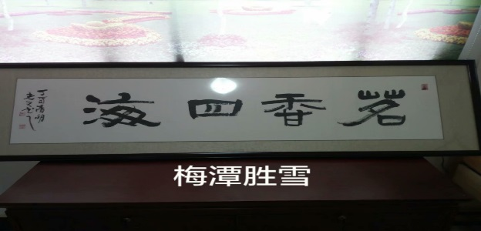天地灵气的细芽，
梅潭胜雪的嫩绿，
流淌了玉的清亮，
感悟自然美妙的召唤，
引你心旷神怡遐想。

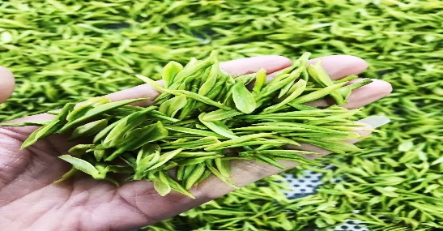

梅潭胜雪的嫩绿，
飘泊着兰的淡香，
探寻曲径通幽的雅趣，
迷你忘记尘心欲望。
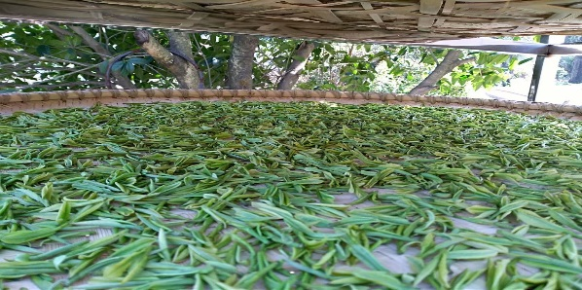
清澈见底的溪，
游着欢畅的鱼，起舞翩翩的蝉翼，
飞进雪花龙潭里。
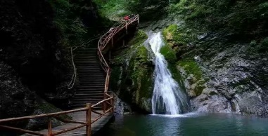
片片雀舌翻滚的茶汤，承载着勤劳的汗，
清静仁和的禅缘，滳滴浇灌优雅的情感。
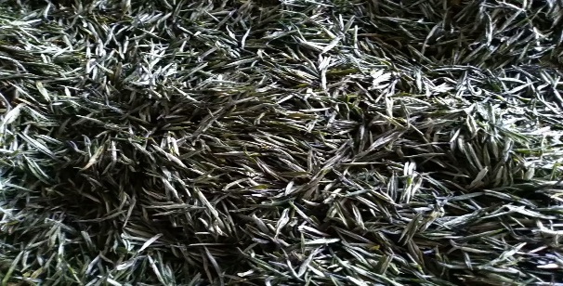
梅潭胜雪的嫩绿，
流淌了玉的清亮，
感悟自然美妙的召唤，
引你心旷神怡遐想。
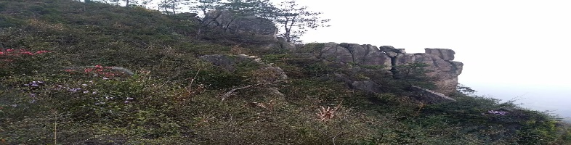
梅潭胜雪的嫩绿，飘泊着兰的淡香，
探寻曲径通幽的雅趣，迷你忘记尘心欲望。
2019年11月8日星期五

